LAPORAN KINERJA PEKANAN TENAGA PENDIDIKAN DAN KEPENDIDIKAN
ASYSAAKIRIN
Nama : Insya Siti Nuru Istiqomah, S. Pd.,
Jabatan/Tugas : Guru Bimbingan dan Konseling dan Pembina Osis
Tanggal : 20 April s/d 24 April 2026
No | Hari/Tanggal | Kegiatan | Hambatan | Analisis Tindak Lanjut | Dokumentasi
1 | Senin / 20 April | - Upacara Bendera  - Senin Berseka | - | - | 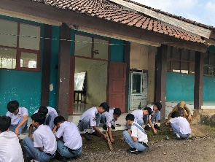
2 | Selasa/ 21 April | - Upacara hari kartini  - Piket  - Pendampingan nobar film kartini  - Rapat osis | - | - | 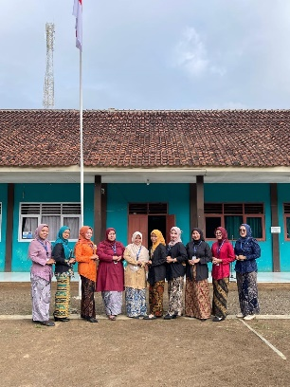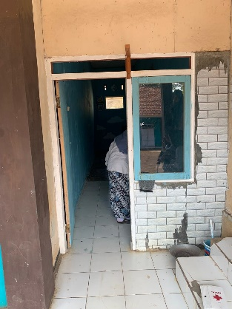  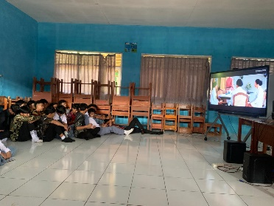
3 | Rabu/ 22 April | - Pendampingan kegiatan dari dinas Kesehatan puskesmas cineam |  |  | 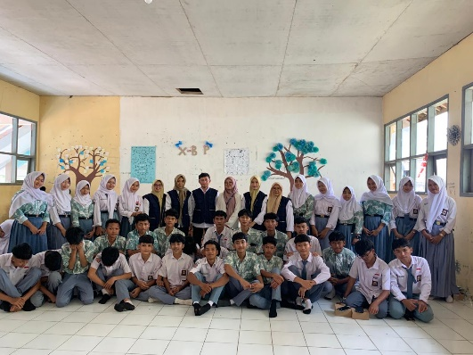
4 | Kamis/ 23 April | - | - | - | -
6
7
8
9
10
Dst..
Rencana Pekan Depan

Yang Membuat Laporan,

Insya Siti Nurul Istiqomah, S. Pd

